客家文化館參觀人次性別分析概況
桃園市客家文化館以客家文學及客家音樂為發展主軸，園區室外空間規劃為假日廣場、生態公園、桐花步道及九龍書房，另有遊客服務中心為參觀民眾提供完整導覽服務；室內兩層館舍空間規劃有特展室、客家文學館、客家音樂館、影像資料館、影音借閱區、
演藝廳、桐花商店及視聽簡報室等。
園區戶外客家藝文活動以「新創」、「趣味」、「多元」形式規劃主題亮點活動，搭配台灣特殊節慶規劃限定系列活動(如：父親節、中秋節)，藉由豐富的互動式活動，提升親子共遊比例，擴大親近客家文化目標客群。
幼童常透過觀察及模仿便可以學得性別刻板印象，例如週末假日爸爸為了負擔家庭經濟，須至公司加班而無法陪伴小孩，家庭聚餐或出遊皆由媽媽自行陪伴及照顧小孩，幼童在家中觀察父母親的性別分工，便學習到男女扮演的角色不同，塑造出幼童的性別意識及觀點。
客家文化館打造兼具休閒、娛樂及教育之藝文空間，館舍內外每年規劃多元類型之特展及週末客家藝文活動，提供親子互動、共同學習及培養默契之場域，辦理兒童節及父親節等限定活動，提升爸爸媽媽共同陪伴小孩出遊機率，打破過去僅媽媽陪伴小孩之性別意識，並改善爸爸投入於工作而未陪伴小孩之性別觀點。

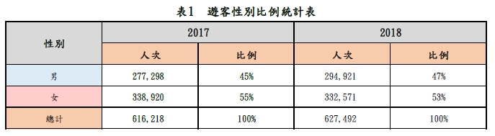
本館參觀人次逐年提升，2018年參訪人次已達62萬7,492人，與2017年61萬6,218人次相比，進館參觀人次增加1萬1,274人。

女性與男性參訪比例接近1:1，女性為53% (332,571人)，男性為47% (294,921人)，女性較男性多出6% (37,650人)。本館致力以多元型式推廣客家文化，包含全年度客家藝文靜態展覽及戶外客家主題藝文活動規劃，遊客可依旅遊喜好自行選擇參訪之館舍，藉此提升不同性別及各年齡層共同參訪意願，參訪遊客性別比例也較為平均。

圖2 參訪遊客年齡比例 (1,270份)
圖3 參訪遊客居住地比例

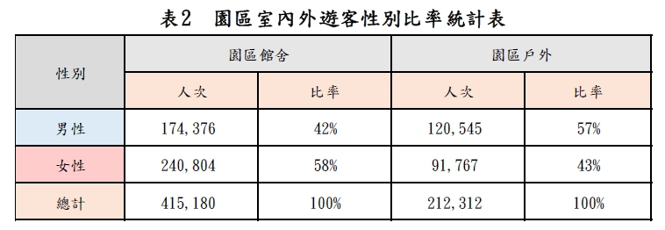
另依據本館抽樣調查1,270份問卷顯示，本館參訪遊客年齡層多落在10-19歲及50歲以上，初步分析因本館座落位置鄰近社區且園區室內外規劃兼具展示、教育及休閒娛樂等多重功能，參訪遊客多為本市或附近居民下午及週末安排之遊憩景點，且以祖孫同遊居多。
從園區室內外參訪遊客性別比例顯示，館舍內男性遊客為42% (174,376人)、女性為58% (240,804人)，園區戶外男性遊客為57% (120,545人)、女性為43% (91,767人)，依數據分析女性遊客在館舍內靜態展示參訪意願較男性高，而園區戶外空間及主題性客家藝文活動男性遊客參與較為積極，依數據推估男性對於開放式空間及互動式活動參與意願較高，為平衡兩性參與本園區之動、靜態藝文活動比率，將規劃互動式藝文特展，也針對不同展覽類型，統計男女觀展人次，做為館舍更具體之性別分析數據。

綜上所述，本園區旅遊性質豐富且動、靜態活動兼具，遊客可依旅遊喜好自行選擇參訪地點，因此成為家庭或公司旅遊安排行程的熱門旅遊景點之一，進館參訪性別比例接近1:1；惟遊客參訪室內外數據顯示，女性偏向室內活動，男性偏向戶外活動，推估可能受天氣或特展內容影響參訪意願，本園區未來將針對不同性別參觀者進行需求調查，以作為設施、設備改善及活動展覽策劃參考依據，並維持不同性別及不同年齡層遊客參訪意願，使文化、藝術、教育等各種資源共同分享，才可形成兩性和諧的社會。

